 | LES DIFFÉRENTS TYPES D’ÉCRITS…

- Les écrits qui racontent une histoire :

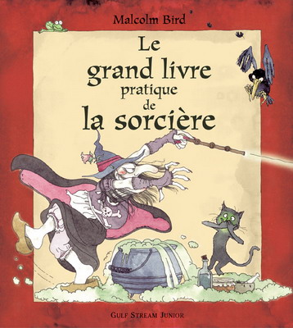 | 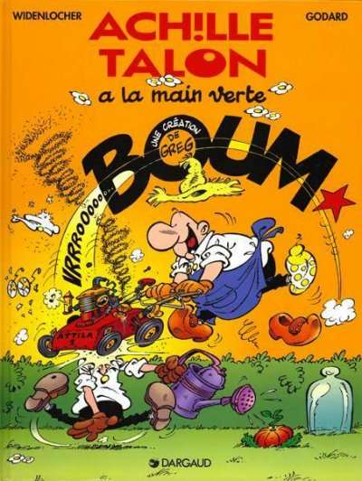
Un album illustré | Une bande dessinée

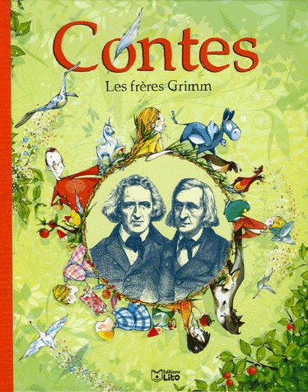 | 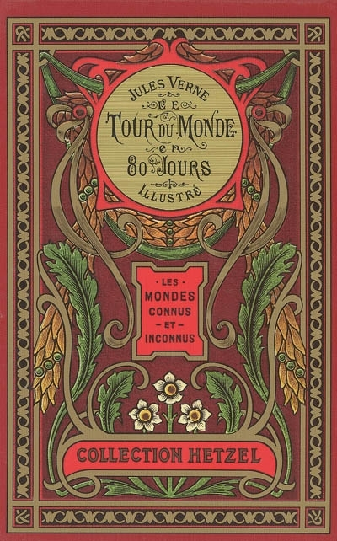
Un recueil de contes | Un roman

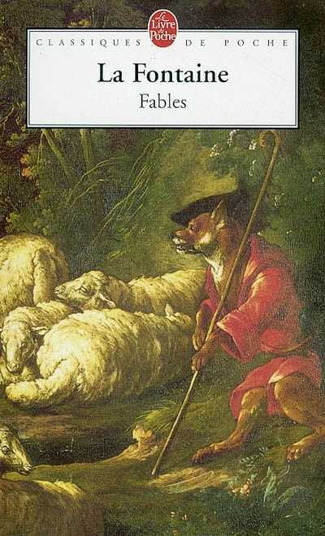 | 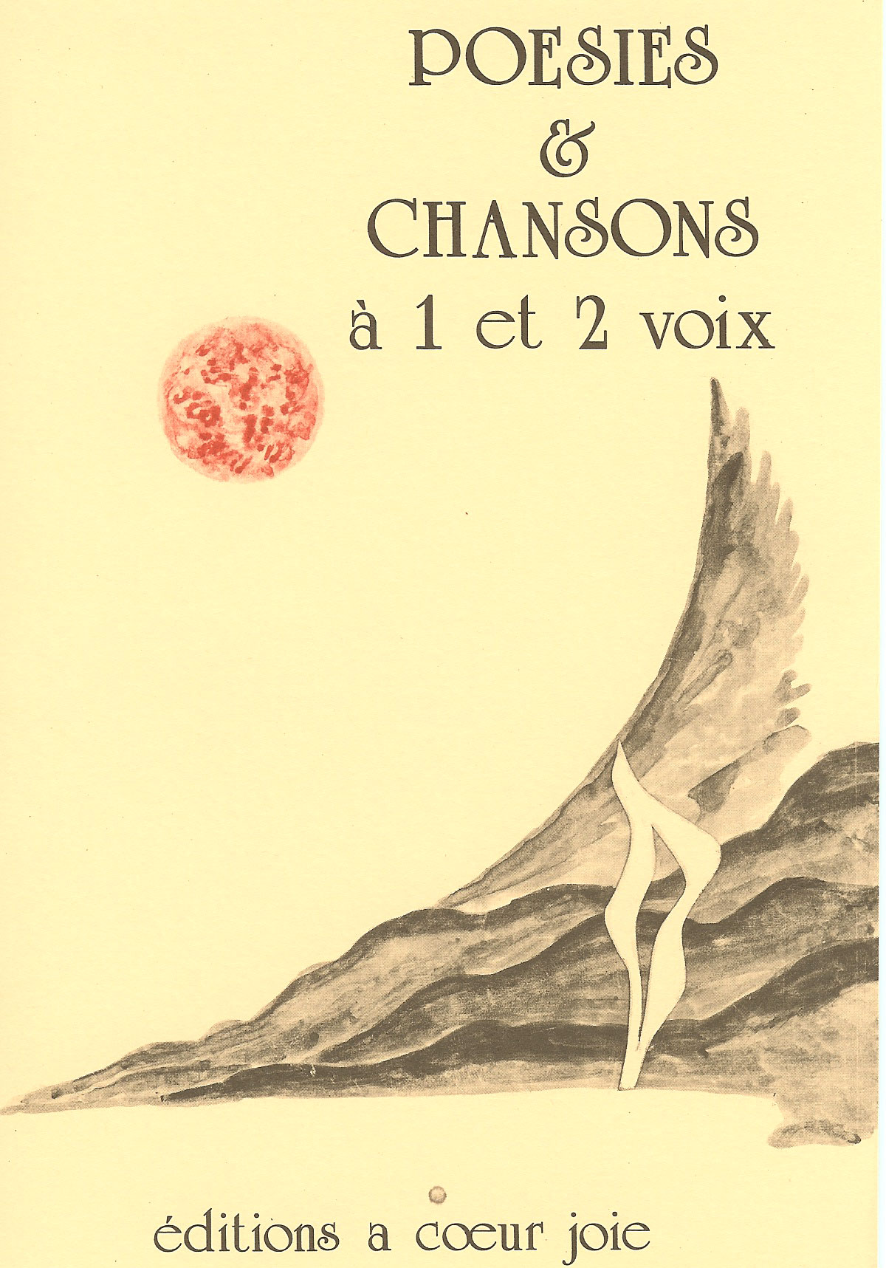
Un recueil de fables | Un recueil de poésies

